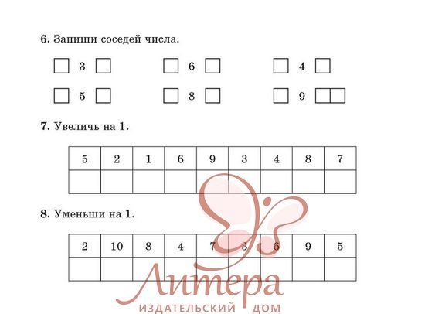
4. Подчеркни число больше 7, но меньше 9

1 2 3 4 5 6 7 8 9 10
5. Обведи звёздочку за 4-ой и перед 6-ой

6. Напиши цифрой количество слогов и раздели на слоги слова.

КОТ ЛИСА ЕЛЬ СОБАКА

7. Напиши слово по первым буквам картинок
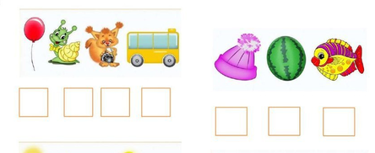

8. Запиши цифрой под картинкой количество слогов.
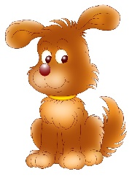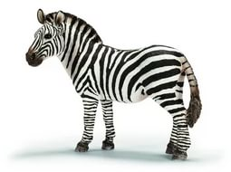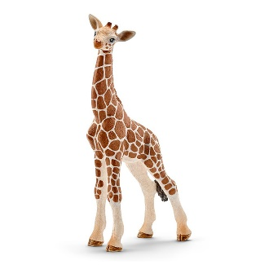

9. Нарисуй слева от смайлика елочку, справа домик.

9. Соедини картинку с нужным примером
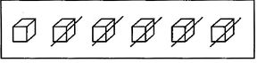 3-1
1+2 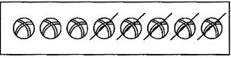 7-4 8-5 6-5
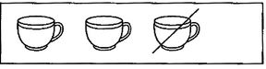
4+5
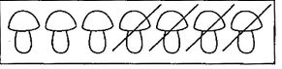 9+1
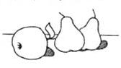

11. Обвести группы фигур разным цветом

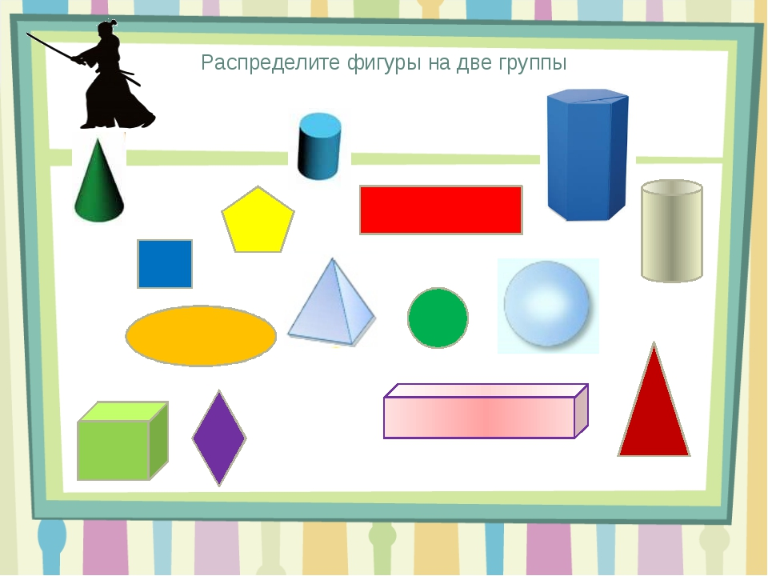

12. С какого дерева ветка
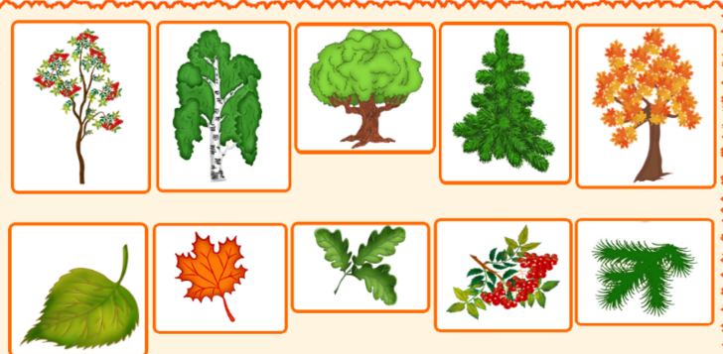

15. Что сначала, что потом, пронумеруй по порядку
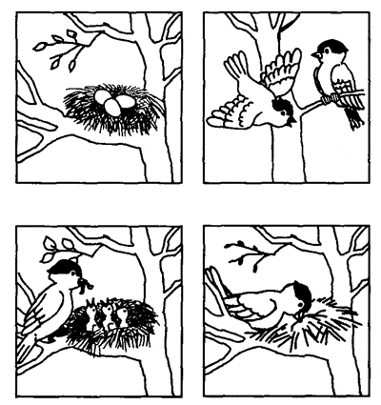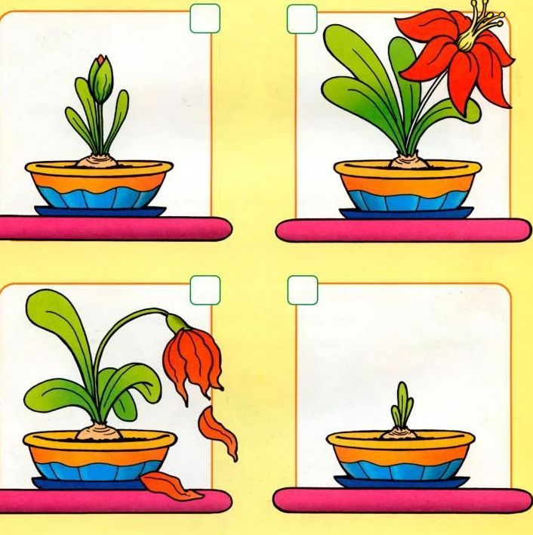
16. Чего не хватает, нарисуй
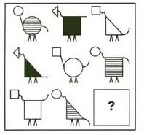

17. Найди закономерность и нарисуй недостающие фигуры
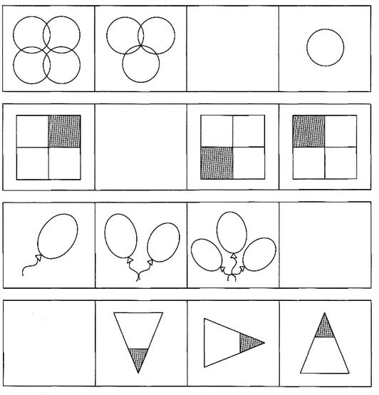
18. Нарисуй солнышек столько чтобы их было на 2 больше, чем тучек

19. Нарисуй треугольников столько, чтоб их было на 1 меньше чем звёздочек

20. Обведи карандашом ту запись которая соответствует рисунку 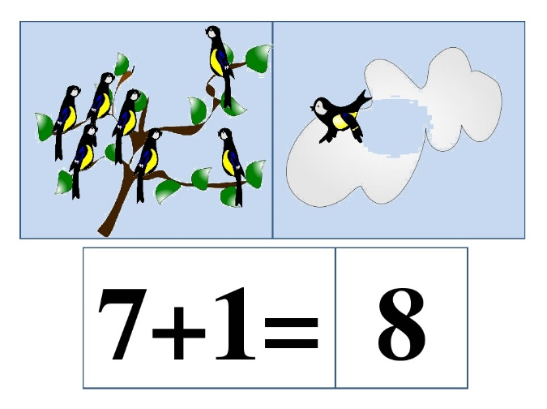 8-1=7

10-1= 9

7+1=8

6+3=9

